**Energieformen und Energieumwandlungen**

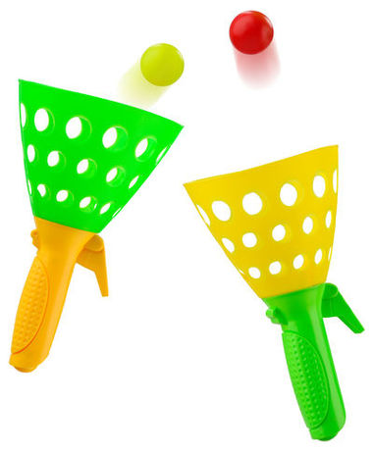

**Station: „Federenergie“**

**a) Info Schwingende Feder: siehe Java-Applet**

**b) Durchführung des „Versuchs“:**

**Teil 1: Federpendel**

1. Messen Sie:

– die Masse der schwingenden Figur

– und die durch die Figur verursachte Verlängerung der Feder. **Achtung:** Die Figur sollte dabei nicht schwingen!

2. Messen Sie die Schwingungsdauer der Figur.

**Hinweis:** Schwingungsdauer = Zeit, bis die Ausgangsposition wieder erreicht ist. **Tipp:** Zur Erhöhung der Messgenauigkeit 10 Schwingungen messen und dann auf 1 Schwingung umrechnen.

**Teil 2: Fangtrichterspiel**

3. Schießen Sie den Ball in die Luft und fangen ihn dann wieder mit dem Trichter auf.

4. Messen Sie:

– die Masse des Balls,

– die Schusshöhe (**Hinweis:** Anfangshöhe = 0),

– und die maximale Auslenkung der Schussfeder.

**c) Aufgaben:**

**1.** Stellen Sie für beide Versuchsteile die jeweils auftretenden Energieformen in einer **Energieumwandlungskette** dar.

**2.** Berechnen Sie:

– über eine Kräftebilanz die Federkonstante der Feder

– und damit die Schwingungsdauer des Federpendels. Vergleichen Sie mit dem experimentellen Ergebnis.

**3.** Berechnen Sie die Höhenenergie (potenzielle Energie) des Balls (*E*H) am höchsten Punkt.

**4.** Berechnen Sie über eine Energiebilanz die Federkonstante des Fangtrichters.

**5.** Erläutern Sie an diesen Beispielen den **Energieerhaltungssatz.**

**Für die Rechnungen benötigte Formeln:**

siehe Formelsammlung

– Seite 93: Hooke’sches Gesetz *→* Federspannkraft *F = D * s* ; Einheit der Federkonstante *D:* N/m

– Seite 96: Schwingungsdauer eines Federpendels 

– Seite 94: Höhenenergie 

– Seite 87: Einheitenumrechnung: 1 kg * m2/s2 = 1 J (Joule) = 1 N * m

– Seite 94: Spannenergie 